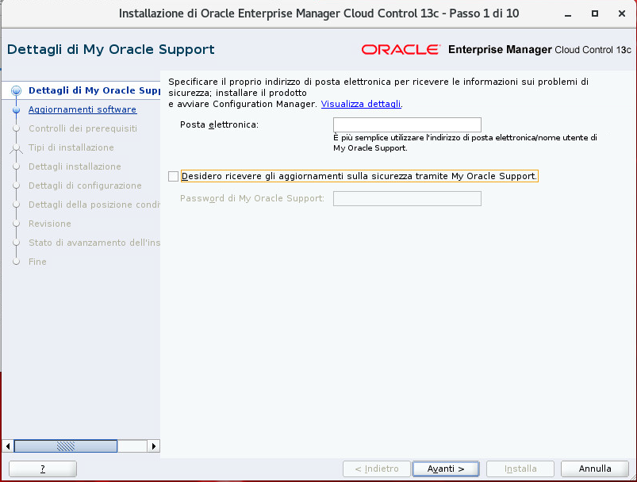

Il reperibile sistemista deve tirare su I pacchetti cluster su entrambe le machine.

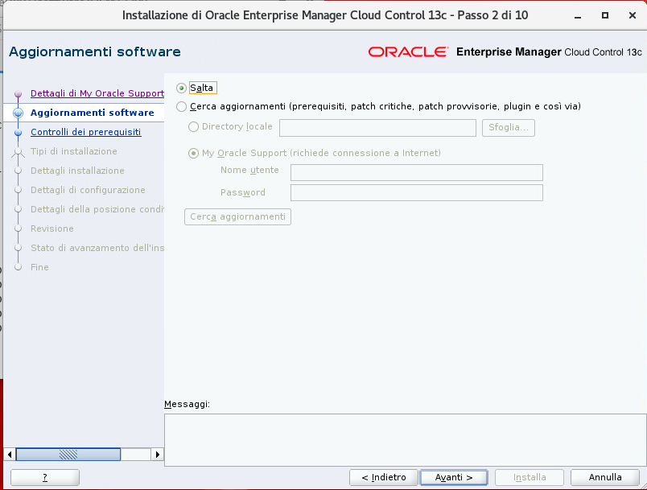

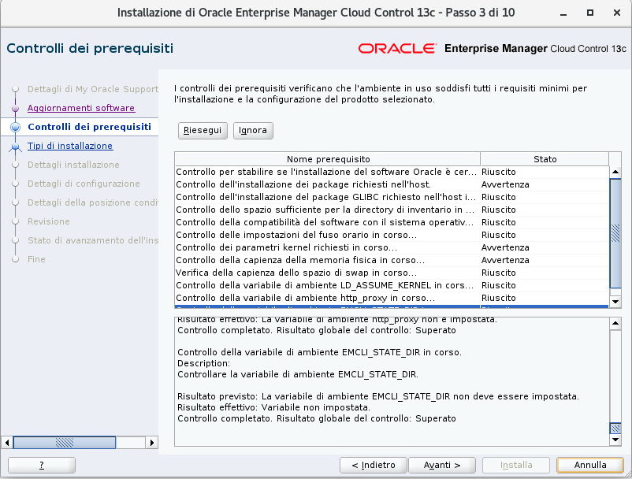

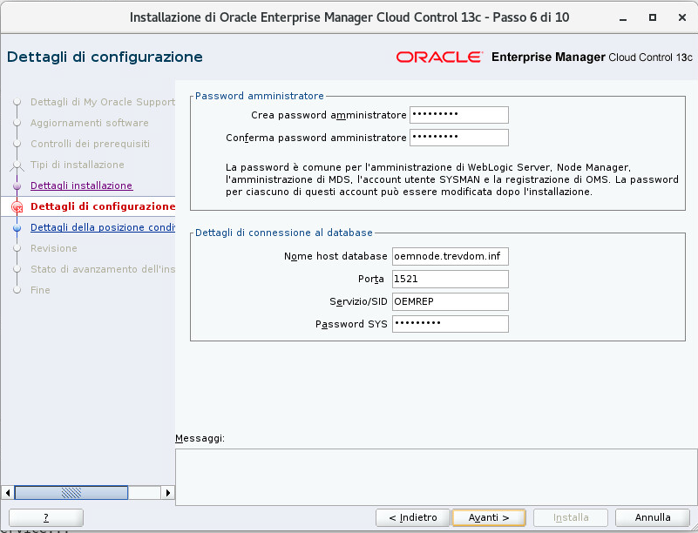

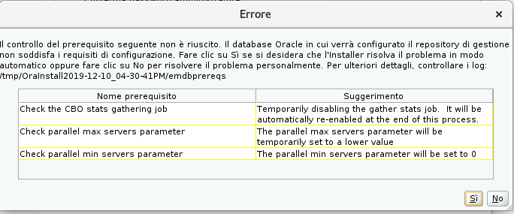

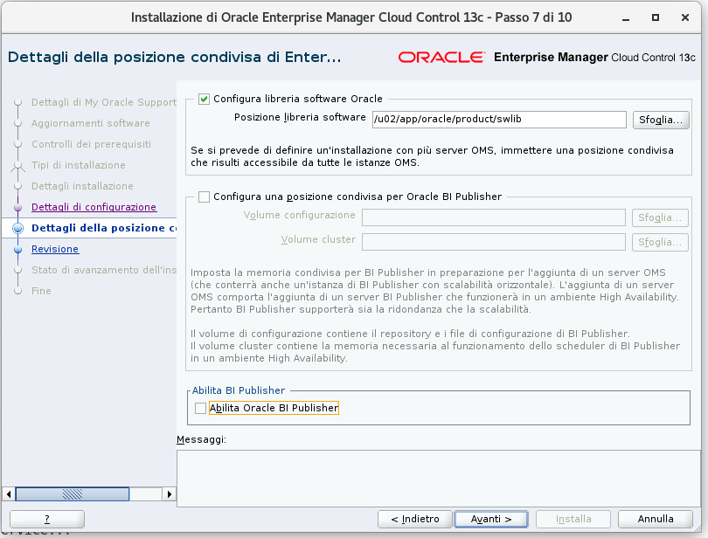

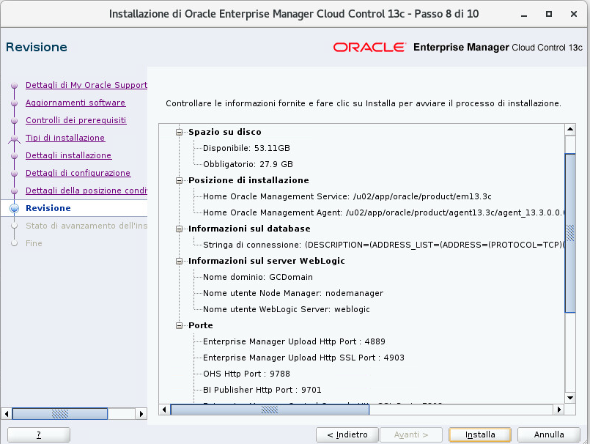

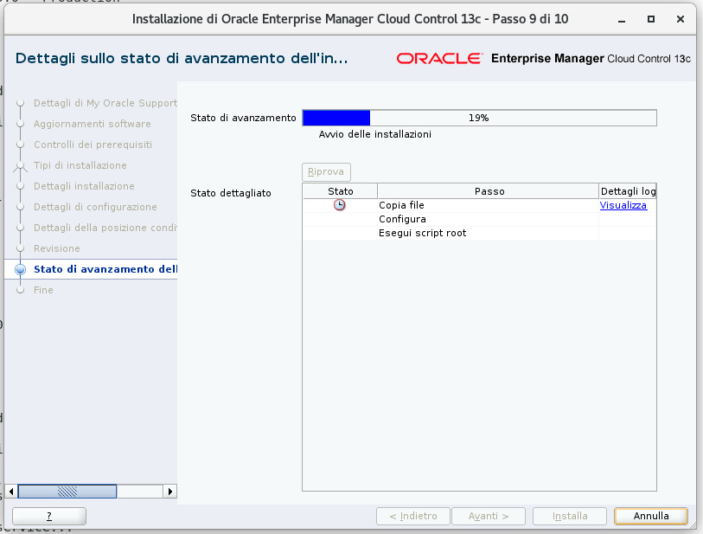

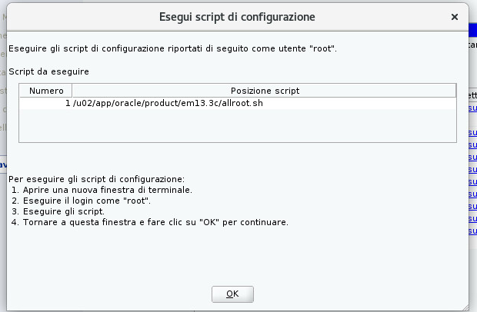

Starting to execute allroot.sh .........

Starting to execute /u02/app/oracle/product/em13.3c/root.sh ......

/etc exist

Creating /etc/oragchomelist file...

/u02/app/oracle/product/em13.3c

Finished product-specific root actions.

/etc exist

Finished execution of /u02/app/oracle/product/em13.3c/root.sh ......

Starting to execute /u02/app/oracle/product/agent13.3c/agent_13.3.0.0.0/root.sh ......

Finished product-specific root actions.

/etc exist

Finished execution of /u02/app/oracle/product/agent13.3c/agent_13.3.0.0.0/root.sh

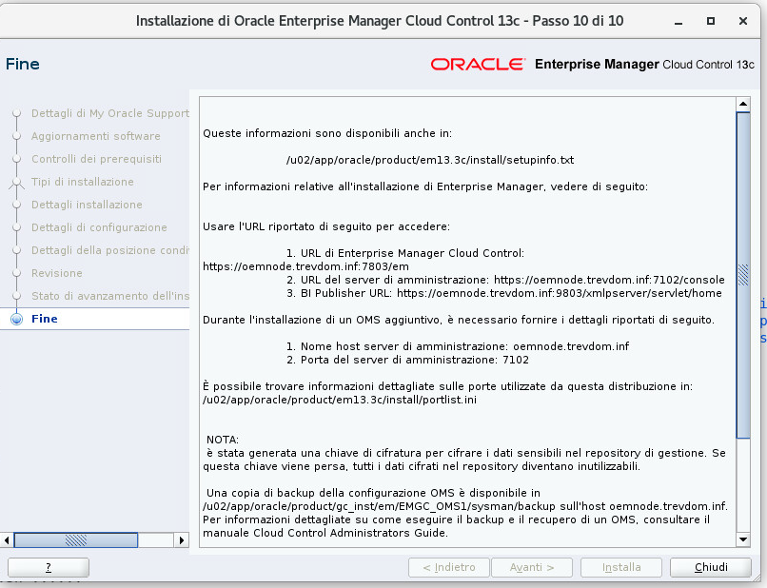

Queste informazioni sono disponibili anche in:

/u02/app/oracle/product/em13.3c/install/setupinfo.txt

Per informazioni relative all'installazione di Enterprise Manager, vedere di seguito:

Usare l'URL riportato di seguito per accedere:

1. URL di Enterprise Manager Cloud Control: https://oemnode.trevdom.inf:7803/em

2. URL del server di amministrazione: https://oemnode.trevdom.inf:7102/console

3. BI Publisher URL: https://oemnode.trevdom.inf:9803/xmlpserver/servlet/home

Durante l'installazione di un OMS aggiuntivo, è necessario fornire i dettagli riportati di seguito.

1. Nome host server di amministrazione: oemnode.trevdom.inf

2. Porta del server di amministrazione: 7102

È possibile trovare informazioni dettagliate sulle porte utilizzate da questa distribuzione in: /u02/app/oracle/product/em13.3c/install/portlist.ini

NOTA:

è stata generata una chiave di cifratura per cifrare i dati sensibili nel repository di gestione. Se questa chiave viene persa, tutti i dati cifrati nel repository diventano inutilizzabili.

Una copia di backup della configurazione OMS è disponibile in /u02/app/oracle/product/gc_inst/em/EMGC_OMS1/sysman/backup sull'host oemnode.trevdom.inf. Per informazioni dettagliate su come eseguire il backup e il recupero di un OMS, consultare il manuale Cloud Control Administrators Guide.

NOTA: questa copia di backup è valida solo per la configurazione iniziale di OMS. Ad esempio, non includerà i plugin installati successivamente, le modifiche alla topologia quale l'aggiunta di un load balancer o le modifiche ad altre proprietà apportate utilizzando emctl o emcli. Le copie di backup dovrebbero essere create con regolarità per garantire che rispecchino la configurazione corrente di OMS. Per effettuare il backup della configurazione di OMS, utilizzare il seguente comando:

/u02/app/oracle/product/em13.3c/bin/emctl exportconfig oms -dir <backup dir>